Европа кубогының күміс жүлдегері ( 13наурыз№11, 1бет,2020 ж. )
Түркияның Анталия қаласында дзюдодан жасөспірімдер арасында өткен Еуропа кубогында қазақстандық татами шеберлері 8 медаль жеңіп алды.
Анталия татамиіне әлемнің 16 елінен 515 дзюдошы жиналған. Қарағанды облысынан жалпы 8 споршы қатысса, оның ішінде біздің жерлесіміз- сәтбаев қаласының спортшысы –Нұрайлым Сәрсекбек 40 келі салмақ дәрежесінде күміс жүлдегер атанып, ел мерейін асырды.
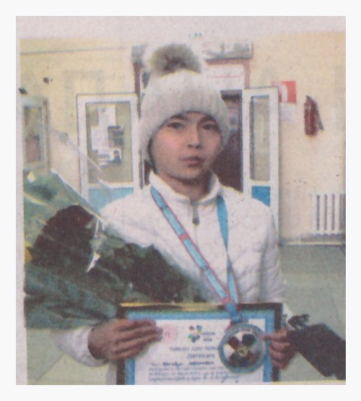
-16-26 ақпан аралығында Алматы қаласында оқу-жаттығуда болып,27 ақпан мен 4 наурыз аралығында Түркия мемлекетінің Анталия қаласында өткізілген дзюдо күресінен Европа кубогында бақ сынадым. Жалпы жарыс барысында үш рет белдестім. Соңғы белдесуімде Түркия палуанымен күресіп, аздап қателіктерге бой алдырып қойдым.Дегенмен де, күміс жүлдегер атандым. Басты мақсатым-Азия және Әлем чемпионатына қатысып, жеңімпаз атану,-дейді Нұрайлым Сәрсенбек.4 жыл бойы дзюдо күресін жанында серік етіп, ерлер спортымен айналысып жүрген палуан қыз жетістіктерге жетуіне үлкен септігін тигізіп жүрген бапкер-жаттықтырушы Архат Рахымжанұлының айтуынша, бұл дода алдағы уақытта өтетін Азия және Әлем чемпионатына ұпай жинау жарысы екен.
-Наурыз айының 25-і мен сәуір айының 8-і аралығында шымкент қаласында оқу-жаттығу жиыны, 9-12 сәуір аралығында Өзбекстан мемлекетінің ташкент қаласында Азия чемпионаты өтеді. Додалы жарысқа қызу дайындық үстіндеміз,- дейді бапкер. Айта кетейік, аталған жарыс жасөспірімдер құрамасының жаңа маусымдағы алғашқы жарысы болып саналады. Бозкілемде белдескендер 2003-2005 жылғы жасөспірімдер дзюдошылар. Аталған европа кубогында қазақстандық дзюдошылар жалпы есепте үшінші орынға жайғасқан.

Алтынгүл Төлегенова.
Сурет автордікі.

